Выделение классов, атрибутов и операций.
Входные и выходные данные предметной области

1. Краткое описание предметной области
Разрабатываемая система представляет собой мобильное приложение, предназначенное для ведения личного журнала путешественника и работы с картой достопримечательностей. Пользователь может регистрироваться в приложении, создавать путешествия, добавлять записи в журнал, просматривать достопримечательности на карте, строить маршруты, сохранять интересные места в избранное и получать уведомления.
Предметная область связана с хранением персональных данных пользователя, географической информацией, маршрутами перемещения, мультимедийными материалами и историей путешествий. Поэтому при выделении классов были выбраны только те сущности, которые действительно участвуют в логике работы системы и отражают его основные функции.

2. Словарь данных
1. Пользователь. Основной участник системы. Выполняет вход в приложение, управляет своим профилем, создаёт путешествия, формирует записи журнала, строит маршруты и сохраняет достопримечательности.
2. Путешествие. Сущность, описывающая отдельную поездку пользователя. Используется для объединения записей журнала, маршрутов и посещённых мест в рамках одного путешествия.
3. Запись журнала. Фиксирует отдельное событие, впечатление или посещение места во время путешествия. Может содержать текст, дату, координаты и прикреплённые медиафайлы.
4. Достопримечательность. Объект карты, представляющий интересное место для посещения. Содержит название, описание, координаты, категорию и другие сведения.
5. Категория достопримечательности. Служебная сущность, используемая для классификации достопримечательностей. Нужна для фильтрации, поиска и более удобного отображения мест на карте.
6. Маршрут. Описывает путь пользователя между выбранными точками. Может создаваться автоматически или вручную и использоваться в рамках конкретного путешествия.
7. Точка маршрута. Составная часть маршрута. Содержит конкретную точку следования, её порядок и привязку к маршруту или достопримечательности.
8. Медиафайл. Отдельный объект для хранения фотографий и, при необходимости, других файлов, прикреплённых к записи журнала или достопримечательности.
9. Избранное. Сущность, фиксирующая сохранённые пользователем достопримечательности. Позволяет быстро находить интересующие места и возвращаться к ним позже.
10. Уведомление. Системное сообщение, формируемое приложением для информирования пользователя о событиях: сохранении маршрута, напоминании о поездке, успешном добавлении записи и т.д.

3. Атрибуты, операции и связи классов

3.1. Класс «Пользователь»
Назначение: хранение данных об участнике системы.
Атрибуты:
- id — уникальный идентификатор
- name — имя пользователя
- email — адрес электронной почты
- password_hash — хэш пароля
- avatar_url — ссылка на аватар
- created_at — дата регистрации
- status — статус учётной записи
Операции:
- зарегистрироваться
- войти в систему
- выйти из системы
- изменить профиль
- удалить аккаунт
- просмотреть свои путешествия
Связи:
- один пользователь может иметь много путешествий
- один пользователь может иметь много записей журнала
- один пользователь может иметь много маршрутов
- один пользователь может иметь много уведомлений
- один пользователь может иметь много элементов избранного

3.2. Класс «Путешествие»
Назначение: объединение данных о конкретной поездке.
Атрибуты:
- id — уникальный идентификатор
- user_id — идентификатор владельца
- title — название путешествия
- description — описание поездки
- start_date — дата начала
- end_date — дата окончания
- country — страна
- city — город
- status — статус путешествия
Операции:
- создать путешествие
- редактировать путешествие
- завершить путешествие
- удалить путешествие
- получить список записей по путешествию
Связи:
- принадлежит одному пользователю
- содержит много записей журнала
- может содержать много маршрутов

3.3. Класс «Запись журнала»
Назначение: хранение отдельной записи о событии или впечатлении пользователя.
Атрибуты:
- id — уникальный идентификатор
- trip_id — идентификатор путешествия
- user_id — идентификатор автора
- title — заголовок записи
- text — основной текст
- visit_date — дата события
- latitude — широта
- longitude — долгота
- mood — эмоциональная оценка или впечатление
- created_at — дата создания
Операции:
- создать запись
- редактировать запись
- удалить запись
- прикрепить медиафайл
- просмотреть запись
Связи:
- принадлежит одному путешествию
- принадлежит одному пользователю
- может иметь много медиафайлов
- может быть связана с одной достопримечательностью

3.4. Класс «Достопримечательность»
Назначение: хранение информации о месте, отображаемом на карте.
Атрибуты:
- id — уникальный идентификатор
- name — название
- description — описание
- latitude — широта
- longitude — долгота
- address — адрес
- rating — рейтинг
- work_time — режим работы
- category_id — идентификатор категории
- image_url — основное изображение
Операции:
- получить карточку места
- показать на карте
- выполнить поиск
- фильтровать по категории
- добавить в избранное
Связи:
- относится к одной категории
- может входить в несколько маршрутов
- может быть добавлена в избранное разными пользователями
- может быть связана с несколькими записями журнала

3.5. Класс «Категория достопримечательности»
Назначение: классификация мест по типу.
Атрибуты:
- id — уникальный идентификатор
- name — название категории
- icon — иконка категории
- description — описание
Операции:
- создать категорию
- изменить категорию
- удалить категорию
- получить список достопримечательностей категории
Связи:
- одна категория содержит много достопримечательностей

3.6. Класс «Маршрут»
Назначение: хранение информации о маршруте путешествия.
Атрибуты:
- id — уникальный идентификатор
- user_id — идентификатор пользователя
- trip_id — идентификатор путешествия
- title — название маршрута
- start_point — начальная точка
- end_point — конечная точка
- distance — длина маршрута
- duration — примерное время прохождения
- created_at — дата создания
Операции:
- построить маршрут
- сохранить маршрут
- изменить маршрут
- удалить маршрут
- показать маршрут на карте
Связи:
- принадлежит одному пользователю
- может принадлежать одному путешествию
- содержит много точек маршрута

3.7. Класс «Точка маршрута»
Назначение: описание одной точки внутри маршрута.
Атрибуты:
- id — уникальный идентификатор
- route_id — идентификатор маршрута
- attraction_id — идентификатор достопримечательности
- order_number — порядок следования
- latitude — широта
- longitude — долгота
- planned_time — планируемое время посещения
Операции:
- добавить точку
- изменить порядок точек
- удалить точку
Связи:
- принадлежит одному маршруту
- может ссылаться на одну достопримечательность

3.8. Класс «Медиафайл»
Назначение: хранение фотографий и других файлов, связанных с записью журнала.
Атрибуты:
- id — уникальный идентификатор
- journal_entry_id — идентификатор записи журнала
- file_url — ссылка на файл
- file_type — тип файла
- uploaded_at — дата загрузки
- description — подпись к файлу
Операции:
- загрузить файл
- удалить файл
- просмотреть файл
Связи:
- принадлежит одной записи журнала

3.9. Класс «Избранное»
Назначение: связь между пользователем и сохранённой достопримечательностью.
Атрибуты:
- id — уникальный идентификатор
- user_id — идентификатор пользователя
- attraction_id — идентификатор достопримечательности
- created_at — дата добавления
Операции:
- добавить в избранное
- удалить из избранного
- получить список избранного
Связи:
- принадлежит одному пользователю
- ссылается на одну достопримечательность

3.10. Класс «Уведомление»
Назначение: информирование пользователя о системных событиях.
Атрибуты:
- id — уникальный идентификатор
- user_id — идентификатор получателя
- title — заголовок
- text — текст уведомления
- type — тип уведомления
- is_read — признак прочтения
- created_at — дата создания
Операции:
- отправить уведомление
- отметить как прочитанное
- удалить уведомление
- показать список уведомлений
Связи:
- принадлежит одному пользователю

4. Связи между классами
Связи между выделенными классами можно представить следующим образом:
- Пользователь — Путешествие: связь один-ко-многим.
- Пользователь — Запись журнала: связь один-ко-многим.
- Путешествие — Запись журнала: связь один-ко-многим.
- Путешествие — Маршрут: связь один-ко-многим.
- Маршрут — Точка маршрута: связь один-ко-многим.
- Категория — Достопримечательность: связь один-ко-многим.
- Запись журнала — Медиафайл: связь один-ко-многим.
- Пользователь — Избранное: связь один-ко-многим.
- Достопримечательность — Избранное: связь один-ко-многим.
- Пользователь — Уведомление: связь один-ко-многим.
- Достопримечательность — Точка маршрута: связь один-ко-многим.
- Достопримечательность — Запись журнала: связь один-ко-многим или факультативная ассоциация.
Наследование в данной модели не является обязательным, так как основные сущности отличаются по назначению и логике работы. Поэтому в проекте целесообразно использовать ассоциации и отношения принадлежности, а не искусственно вводить иерархию классов.

5. Схема классов
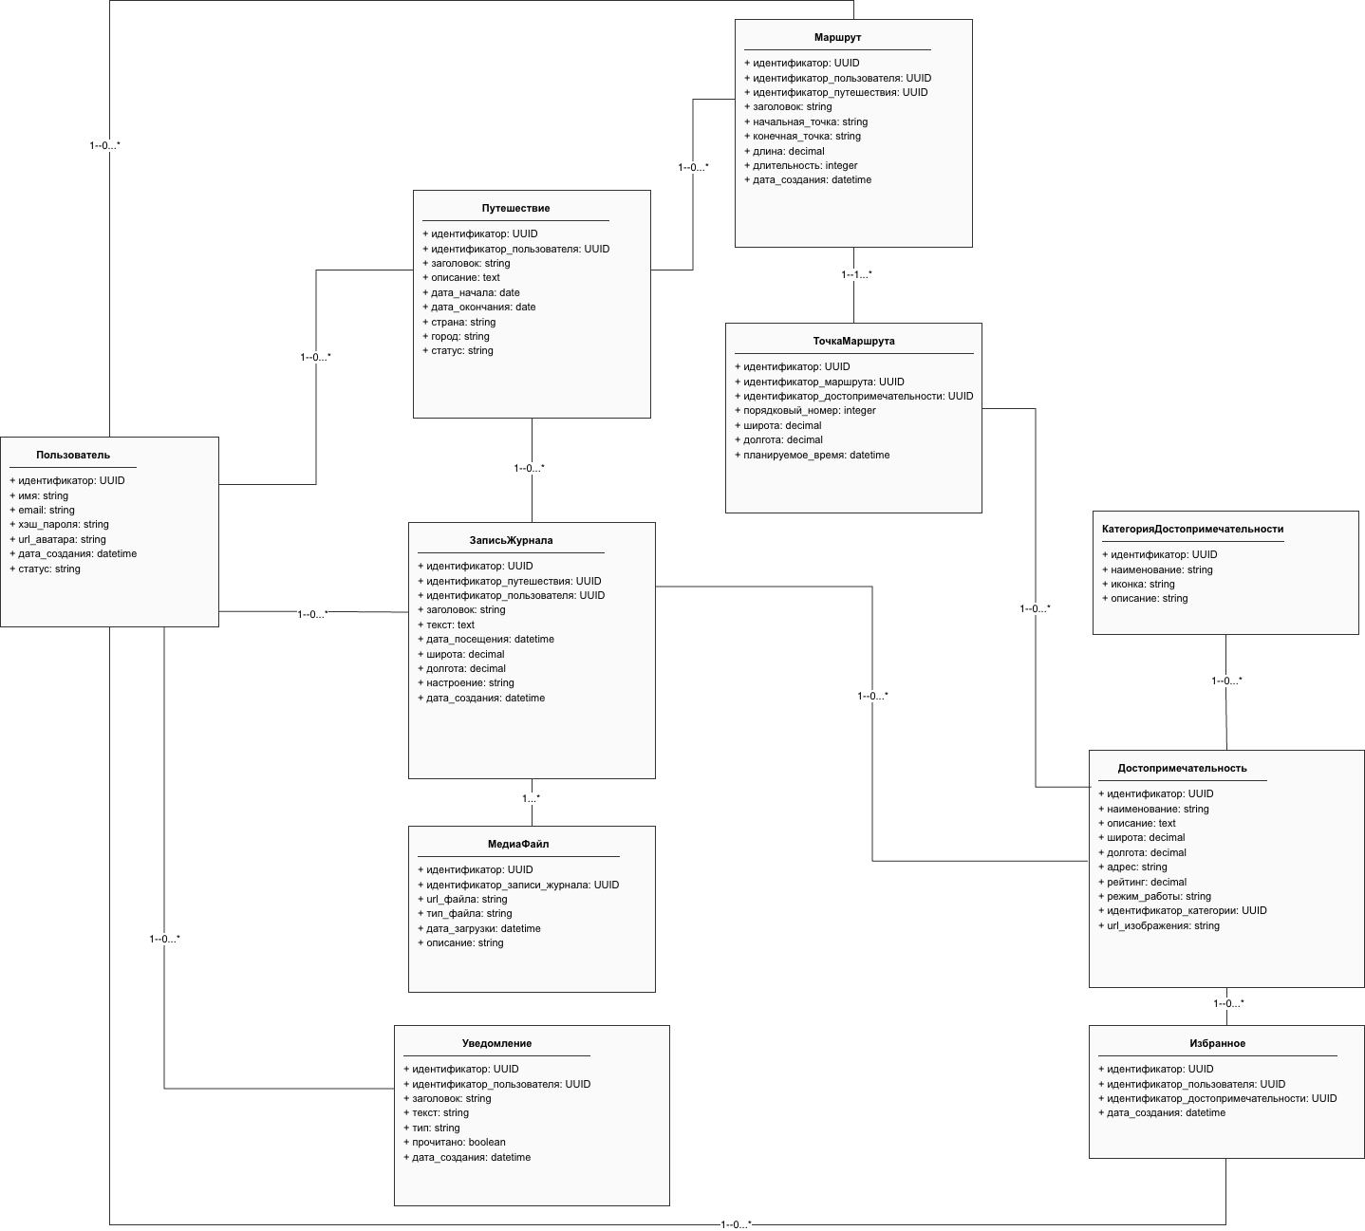
Изображение 1. Диаграмма схемы классов

6. Входные данные предметной области
Тип данных | Наименование | Источник | Формат | Назначение
Входные | Данные регистрации пользователя | Пользователь | Форма ввода | Создание учётной записи
Входные | Данные авторизации | Пользователь | Форма ввода | Вход в приложение
Входные | Данные профиля | Пользователь | Экранная форма | Заполнение и редактирование профиля
Входные | Параметры путешествия | Пользователь | Экранная форма | Создание новой поездки
Входные | Текст записи журнала | Пользователь | Текстовое поле | Сохранение впечатлений и событий
Входные | Координаты местоположения | Мобильное устройство / GPS | Геоданные | Привязка записи или маршрута к карте
Входные | Фотографии и файлы | Пользователь | Загрузка файла | Прикрепление медиа к записи
Входные | Параметры поиска мест | Пользователь | Фильтры, строка поиска | Поиск достопримечательностей
Входные | Точки маршрута | Пользователь / система | Координаты, выбранные места | Построение маршрута
Входные | Действие добавления в избранное | Пользователь | Нажатие в интерфейсе с передачей id | Сохранение интересующего места

Таблица 1. Входные данные

7. Выходные данные предметной области
Тип данных | Наименование | Источник | Формат | Назначение
Выходные | Профиль пользователя | Пользователь | Экранная форма | Просмотр и изменение личных данных
Выходные | Список путешествий | Пользователь | Экранный список | Просмотр всех поездок
Выходные | Записи журнала | Пользователь | Экранный список / карточки | Просмотр истории поездки
Выходные | Карта достопримечательностей | Пользователь | Интерактивная карта | Навигация и поиск мест
Выходные | Карточка достопримечательности | Пользователь | Экранная форма | Просмотр информации о месте
Выходные | Построенный маршрут | Пользователь | Карта + текстовая информация | Планирование перемещения
Выходные | Список избранных мест | Пользователь | Экранный список | Быстрый доступ к сохранённым точкам
Выходные | Уведомления системы | Пользователь | Push-уведомление / экранная форма | Информирование о действиях и событиях
Выходные | Медиафайлы записи | Пользователь | Галерея | Просмотр фотографий и вложений
Выходные | Записи в базе данных | Система | Структурированные данные | Хранение информации для последующей работы приложения
Таблица 2. Выходные данные

8. Итоговый вывод
В результате анализа предметной области были выделены основные классы, необходимые для проектирования мобильного приложения журнала путешественника с картой достопримечательностей. Все выбранные сущности непосредственно связаны с логикой системы: пользователь управляет путешествиями, формирует записи журнала, взаимодействует с картой, строит маршруты и сохраняет интересующие места.
Атрибуты отражают состояние объектов, а операции показывают основные действия, выполняемые в приложении. Предложенная структура может использоваться как основа для дальнейшего построения UML-диаграммы классов, проектирования базы данных, разработки API и реализации пользовательских сценариев.

